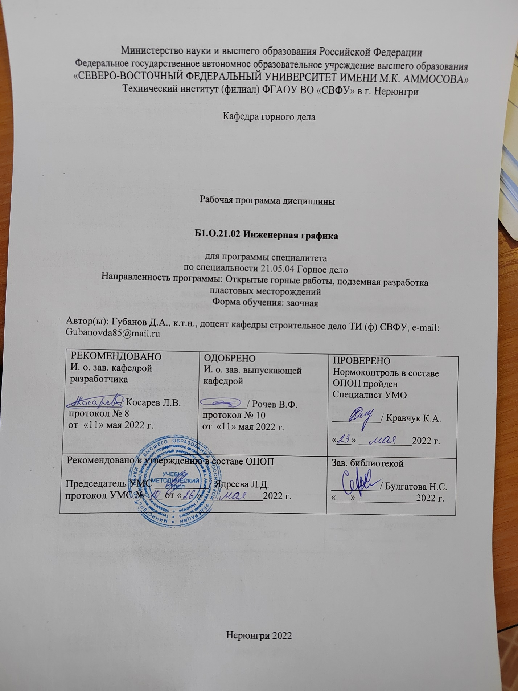

1.АННОТАЦИЯ
к рабочей программе дисциплины
Б1.О.21.02 Инженерная графика
Трудоемкость 3 з.е.

1.1. Цель освоения и краткое содержание дисциплины
Цель освоения:
Получение знаний, умений и навыков по построению и чтению проекционных чертежей и чертежей строительных объектов, отвечающих требованиям стандартизации и унификации; освоение студентами современных методов и средств компьютерной графики, приобретение знаний и умений по построению двухмерных геометрических моделей объектов с помощью графической системы.

Краткое содержание дисциплины:
№ п/п | Наименование раздела | Содержание раздела
1. | Начертательная геометрия | Методы проецирования.  Точка, прямая, плоскость на эпюре Монжа.  Способы преобразования проекций.  Многогранники.  Поверхности.  Сечение поверхностей плоскостью.  Взаимное пересечение поверхностей.  Развёртки.  Аксонометрические проекции.  Тени в ортогональных проекциях.  Перспектива.  Проекции с числовыми отметками.
2. | Инженерная графика | Основные требования к чертежам на основе ГОСТов  Геометрические построения на чертежах.  Проекционное черчение.  Виды соединений.  Рабочие чертежи деталей  Общие правила оформления строительных чертежей.  Архитектурно-строительные чертежи зданий.  Чертежи строительных конструкций и узлов (общие сведения).

1.2. Перечень планируемых результатов обучения по дисциплине, соотнесенных с планируемыми результатами освоения основной профессиональной образовательной программы

Наименование категории (группы) компетенций | Планируемые результаты освоения программы (код и содержание компетенции) | Индикаторы достижения компетенций | Планируемые результаты обучения по дисциплине | Оценочные средства
Теоретическая фундаментальная подготовка | ОПК-12  Способен определять пространственно-геометрическое положение объектов, осуществлять необходимые геодезические и маркшейдерские измерения, обрабатывать и интерпретировать их результаты | ОПК-12.1  Соблюдает основные законы геометрического формирования, построения и чтения инженерной графической документации  ОПК-12.2 Использует полученные графические знания и навыки в различных отраслях профессиональной деятельности | Знать: Какие распорядительные и проектные документы в сфере строительства, строительной индустрии и жилищно-коммунального хозяйства необходимо использовать в профессиональной деятельности, и на каких нормативно-правовых актах основывается такая документация  Уметь:  Анализировать и оценивать ситуацию в профессиональной деятельности, чтобы определить, как следует применять распорядительную и проектную документацию, а также нормативные правовые акты в сфере строительства, строительной индустрии и жилищно-коммунального хозяйства  Владеть практическими навыками: Навыками составления распорядительной и проектной документации на основе законодательства в сфере строительства, строительной индустрии и жилищно-коммунального хозяйства | Конспект,  Эпюры,  Тестовая проверка,  Контрольная работа
Проектирование. Расчетное обоснование | ОПК-15  Способен в составе творческих коллективов и самостоятельно, контролировать соответствие проектов требованиям стандартов, техническим условиям и документам промышленной безопасности, разрабатывать, согласовывать и утверждать в установленном порядке технические и методические документы, регламентирующие порядок, качество и безопасность выполнения горных, горно-строительных и взрывных работ | ОПК-15.1  Осуществляет разработку проектной документации, оформляет законченные проектно-конструкторские работы в соответствие с требованиям стандартов, техническими условиями и документами промышленной безопасности  ОПК-15.2 Оценивает знание о современных мировоззренческих концепциях и принципах в области качества, метрологии, стандартизации, сертификации, взаимозаменяемости и квалиметрии | Знает: основные нормативные, справочные и методические источники получения информации в архитектурном проектировании, основные нормативные требования, применяемые в архитектурном проектировании.  Уметь:  использовать полученные навыки в сводном анализе исходных данным, учитывать выданные задания при разработке архитектурного раздела проектной документации.  технической документации

1.3. Место дисциплины в структуре основной профессиональной образовательной программы

Индекс | Наименование дисциплины (модуля), практики | Семестр изучения | Индексы и наименования учебных дисциплин (модулей), практик
 |  |  | на которые опирается содержание данной дисциплины (модуля) | для которых содержание данной дисциплины (модуля) выступает опорой
Б1.О.21.02 | Инженерная графика | 6 | Б1.О.11 Введение в сквозные цифровые технологии | Б1.О.21.03 Компьютерная графика

1.4. Язык преподавания: русский

2. Объем дисциплины в зачетных единицах с указанием количества академических часов, выделенных на контактную работу обучающихся с преподавателем (по видам учебных занятий) и на самостоятельную работу обучающихся

Выписка из учебного плана:
6 семестр
Индекс и наименование дисциплины по учебному плану | Б1.О.21.02 Инженерная графика
Курс изучения | 3
Семестр(ы) изучения | 6
Форма промежуточной аттестации (зачет/экзамен) | Зачет с оценкой
Контрольная работа | 6
Трудоемкость (в ЗЕТ) | 3
Трудоемкость (в часах) (сумма строк №1,2,3), в т.ч.: | 108
№1. Контактная работа обучающихся с преподавателем (КР), в часах: | Объем аудиторной работы,  в часах | В т.ч. с применением ДОТ или ЭО, в часах
Объем работы (в часах) (1.1.+1.2.+1.3.): | 14
1.1. Занятия лекционного типа (лекции)
1.2. Занятия семинарского типа, всего, в т.ч.:
- практические занятия | 10
в том числе в форме практической подготовки | 10
- лабораторные работы
1.3. КСР (контроль самостоятельной работы, консультации) | 4
№2. Самостоятельная работа обучающихся (СРС) (в часах) | 90
№3. Количество часов на экзамен (при наличии экзамена в учебном плане) | -

3. Содержание дисциплины, структурированное по темам с указанием отведенного на них количества академических часов и видов учебных занятий

3.1. Распределение часов по темам и видам учебных занятий

Тема | Всего часов | Контактная работа, в часах |  |  |  |  |  |  |  | Часы СРС
 |  | Лекции(в форме практической подготовки) | из них с применением ЭО и ДОТ | Практические занятия (в форме практической подготовки)) | из них с применением ЭО и ДОТ | Лабораторные работы(в форме практической подготовки)) | из них с применением ЭО и ДОТ | КСР (консультации)
 | 6 семестр
Тема 1.  Предмет начертательной геометрии. Методы проецирования. | 11 |  |  | 1 (1) |  |  |  |  | 10
Тема 2.  Проецирование отрезка прямой линии. | 11 |  |  | 1(1) |  |  |  |  | 10
Тема 3.  Плоскость. | 11 |  |  | 1(1) |  |  |  |  | 10
Тема 4.  Пересечение прямой с плоскостью и двух плоскостей. | 11 |  |  | 1(1) |  |  |  |  | 10
Тема 5.  Способы преобразования проекций. | 11 |  |  | 1(1) |  |  |  |  | 10
Тема 6.  Изображение многогранников. | 12 |  |  | 1(1) |  |  |  | 1 | 10
Тема 7.  Пересечение поверхности плоскостью и прямой | 12 |  |  | 1(1) |  |  |  | 1 | 10
Тема 8.  Взаимное пересечение поверхностей. | 12 |  |  | 1(1) |  |  |  | 1 | 10
Тема 9.  Перспектива. Основные положения. | 13 |  |  | 2(2) |  |  |  | 1 | 10
Зачет с оценкой | 4 |  |  |  |  |  |  |  | 4
Всего часов | 108 |  |  | 10 |  |  |  | 4 | 90

3.2. Содержание тем программы дисциплины
6 семестр
Тема 1. Предмет начертательной геометрии. Методы проецирования.
Содержание темы: Методы проецирования. Центральное и параллельное проецирование. Комплексный чертеж Монжа. Проецирование на две и на три взаимно-перпендикулярные плоскости проекций. Общие правила выполнения чертежа.
Тема 2. Проецирование отрезка прямой линии.
Содержание темы: Проецирование отрезка. Положение прямой в пространстве. Определение натуральной величины отрезка прямой общего положения и углов наклона к плоскостям проекций. Взаимное положение прямых.
Тема 3. Плоскость.
Содержание темы: Способы задания плоскости на чертеже. Положение плоскости относительно плоскостей проекций. Прямая и точка плоскости. Главные линии плоскости-линии принадлежащие плоскости и параллельные плоскостям проекций (горизонталь, фронталь и профильная прямая).
Тема 4. Пересечение прямой с плоскостью и двух плоскостей.
Содержание темы: Построение взаимно параллельных прямой линии и плоскости и двух плоскостей. Построение взаимно перпендикулярных прямой и плоскости, двух плоскостей и двух прямых. Пересечение двух плоскостей. Угол между прямой и плоскостью. Метрические задачи. Алгоритмы решения задач.
Тема 5. Способы преобразования проекций.
Содержание темы: Общая характеристика способов преобразования чертежа. Замена плоскостей проекций. Вращение вокруг проецирующих прямых и прямых уровня. Плоско-параллельное перемещение.
Тема 6. Изображение многогранников. Развертки.
Содержание темы: Многогранники. Классификация. Пересечение многогранников плоскостью и прямой. Пересечение многогранников. Развертывание поверхности многогранника. Алгоритмы решения задач.
Тема 7. Кривые линии и поверхности. Пересечение поверхности плоскостью и прямой. Развертки.
Содержание темы: Классификация. Определитель. Поверхности вращения второго порядка. Поверхности и тела вращения. Касательные.
Пересечение поверхностей плоскостью и прямой линией, развертки. Общие приемы построения точек пересечения прямой линии с поверхностью, линии пересечения поверхности с плоскостью и построение разверток. Пересечение цилиндра плоскостью. Пересечение конуса плоскостью.
Тема 8. Взаимное пересечение поверхностей.
Содержание темы: Общие сведения о пересечении поверхностей. Определение линий пересечения тел способом вспомогательных секущих плоскостей. Применение способа вспомогательных сфер с постоянным центром при определении линии пересечения тел вращения.
Тема 9. Перспектива. Основные положения.
Содержание темы: Центральное проецирование. Аппарат перспективы. Центр проекций. Угол зрения, высота линии горизонта, угол расположения картинной плоскости относительно плана здания. Точки схода. Построение окружности в перспективе. Построение перспективы здания способом архитекторов. Геометрические основы перспективы. Перспектива прямой линии, точек и плоскости. Построение теней в перспективе. Построение перспективы здания.
Трудоемкость – 31,5 час.
Цель курсовой работы состоит в планировочном решении малоэтажного жилого дома,
выполнение схемы расположения элементов перекрытий и фундаментов, плана кровли, фасада,
разреза и отдельных конструктивных узлов.
Примерная тематика: «Индивидуальный жилой дом»
Примерный объем графической части: 3 листа формата А3

3.3. Формы и методы проведения занятий, применяемые учебные технологии
6 семестр
По дисциплине «Инженерная графика» в первом семестре предусмотрены такие формы проведения занятий:
- практическая работа;
- аудиторная самостоятельная работа;
- внеаудиторная самостоятельная работа студента (СРС).
Методы обучения:
Практические занятия проходят в активной и развивающей формах обучения, на которых обучающиеся получают навыки и умения использования чертежными и измерительными инструментами, выполняют контрольную работу и ЭПЮРЫ.
Средства обучения: на практических занятиях используются наглядные демонстрационные материалы – геометрические модели, плакаты, рисунки, инструменты (циркуль, транспортир, угольники, линейки, набор чертежных карандашей и т.д.) По темам разделов курса разработаны графические задачи, учебные раздаточные материалы, индивидуальные карточки-задания для СРС. Выполнение данных заданий студентами способствует осмыслению дисциплины и развитию мышления, приобретению навыков выполнения чертежей в соответствии с ГОСТ ЕСКД. Усвоение студентами теоретического материала контролируется решением и выполнением Контрольной работы и ЭПЮРОВ, тестовых заданий по основным разделам курса.
Размещены УМК дисциплин Инженерная графика в систему ЭО и ДОТ MOODLE - http://moodle.nfygu.ru/course/view.php?id=12936 (ПР)
http://moodle.nfygu.ru/course/view.php?id=12856 (ОГР)

Формы и методы проведения занятий, применяемые учебные технологии
В процессе преподавания дисциплины используются традиционные технологии наряду с активными и интерактивными технологиями.
Раздел дисциплины | Семестр | Используемые активные/интерактивные образовательные технологии | Количество часов
Инженерная графика | 6 | Интерактивная практика | 2
 |  | Интерактивные лекции | 2
 |  | Информационные технологии
 |  |  | 4

4. Перечень учебно-методического обеспечения для самостоятельной работыобучающихся по дисциплине
Содержание СРС
6 семестр
№ | Наименование раздела (темы) дисциплины | Вид СРС | Трудо-  емкость (в часах) | Формы и методы контроля
1 | Метод проекций. Введение. Предмет начертательной геометрии. | Самостоятельная работа, выполнение чертежа, ознакомиться с рядом стандартов Единой системы конструкторской документации (ЕСКД). Повторение темы – Шрифты чертежные ГОСТ 2.304-81 | 10 | Проверка хода выполнения самостоятельной работы
2 | Проецирование отрезка прямой линии. Геометрическое черчение и уклоны | Повторение темы – Сопряжения, уклоны, выполнение чертежа. | 10 | Проверка хода выполнения самостоятельной работы
3 | Плоскость. Эпюр №1 | Изучение, выполнение конспекта, эпюра. | 10 | Проверка выполнения эпюра
4 | Пересечение прямой с плоскостью и двух плоскостей. | Самостоятельная работа, изучение, выполнение конспекта, эпюра. | 10 | Проверка выполнения эпюра
5 | Способы преобразования эпюра. Эпюр №2 | Самостоятельная работа, изучение, выполнение конспекта, эпюра. | 10 | Проверка выполнения эпюра
6 | Изображение многогранников. Эпюр №3 | Самостоятельная работа, изучение, выполнение конспекта, эпюра. | 10 | Проверка выполнения эпюра
7 | Кривые линии и поверхности. | Самостоятельная работа, изучение, выполнение конспекта, эпюра. | 10 | Проверка выполнения эпюра
8 | Пересечение поверхностей. Эпюр №4 | Самостоятельная работа, изучение, выполнение конспекта, эпюра. | 10 | Проверка выполнения эпюра
9 | Перспектива здания | Самостоятельная работа, изучение, выполнение конспекта, чертежа. | 10 | Проверка хода выполнения самостоятельной работы
 | Всего часов: |  | 90

Практические работы
6 семестр
№ | Наименование раздела (темы) дисциплины | Практические работы | Трудо-  емкость (в часах) | Формы и методы контроля
1 | Тема 1. Введение. Предмет начертательной геометрии. | Практические работы | 1 | Выполнение контрольной работы
2 | Тема 2. Прямая. Проецирование отрезка прямой линии. | Практические работы | 1 | Проверка конспекта и выполнения контрольной работы
3 | Тема 3. Плоскость. | Практические работы | 1 | Проверка выполнения Эпюра №1
4 | Тема 4. Пересечение прямой с плоскостью. Построение взаимно параллельных и перпендикулярных прямой и плоскости и двух плоскостей. | Практические работы | 1 | Проверка конспекта и Эпюра №1
5 | Тема 5. Способы преобразования эпюра. | Практические работы | 1 | Проверка выполнения Эпюра №2
6 | Тема 6. Многогранники Пересечение многогранников. Развертка. | Практические работы | 1 | Проверка конспекта и выполнения Эпюра №3
7 | Тема 7. Кривые линии и поверхности. Поверхности вращения второго порядка. Поверхности и тела вращения. | Практические работы | 1 | Проверка выполнения Эпюра №3
8 | Тема 8. Пересечение поверхностей. | Практические работы | 1 | Проверка конспекта и выполнения Эпюра №4
9 | Тема 9. Перспектива здания | Практические работы | 2 | Проверка выполнения контрольной работы
 | ВСЕГО: |  | 10

5. Методические указания для обучающихся по освоению дисциплины
«Инженерная и компьютерная графика» изучается студентами в первом и во втором семестрах. Поэтому дисциплина основывается на знаниях, приобретенных при изучении школьного курса Геометрия, Технология и на дисциплину Б1.О.10 Введение в сквозные цифровые технологии. Раздел «Начертательная геометрия» является грамматикой инженерной графики, где изучаются методы проецирования, способы получения комплексного чертежа (Эпюра), начальные правила выполнения и оформления конструкторской документации. Это одна из дисциплин, составляющих основу подготовки инженеров по инженерно-техническим специальностям.
Изучение курса «Инженерная и компьютерная графика» рекомендуется вести в следующем порядке:
1. Ознакомиться с темой по программе и методическими указаниями.
2. Изучить рекомендуемую литературу по данной теме. Желательно законспектировать в рабочей тетради основные положения и зарисовать отдельные чертежи. Для рабочей тетради могут быть использованы альбомы для черчения или рисования, а также тетради в клетку.
3. Изучить и осмыслить теорию для выполнения эпюра, контрольной работы по данной теме.
4. Ответить на вопросы для самопроверки каждого раздела учебника и записать ответы в рабочей тетради.
При выполнении контрольной работы все чертежи должны быть выполнены в соответствии с правилами ЕСКД и отличаться четким, аккуратным выполнением. Чертежи выполняют в соответствии с ГОСТ 2.301-68 (11878-78) на листах чертежной бумаги формата А3. Перед обводкой чертежа рекомендуется тщательно проверить правильность его выполнения.
5. Студентам рекомендуется сделать обзор новых литературных источников библиотеки. При этом необходимо осуществлять подбор специальной литературы с использованием электронных каталогов, сети Интернет, реферативных журналов, профессиональных журналов, публикаций в периодической печати. Рекомендуется набор иллюстрационных материалов (карты, чертежи, рисунки) разработанных и используемых преподавателями по данной дисциплине (в том числе и в электронном виде).
Каждый студент СВФУ обеспечен доступом к электронно-библиотечной системе (ЭБС). В настоящее время имеется 39 договоров о доступе к электронным отечественным и зарубежным ресурсам. Электронные образовательные ресурсы представлены в научной библиотеке http://s-vfu.ru/universitet/rukovodstvo-i-struktura/vspomogatelnye-podrazdeleniya/nauchnaya-biblioteka/full-text-database/, http://s-vfu.ru/universitet/rukovodstvo-i-struktura/vspomogatelnye-podrazdeleniya/nauchnaya-biblioteka/electronic-resources-of-the-temporary-access/.
- Российские – Elibrary.ru, «ИВИС», Университетская информационная система РОССИЯ (УИС РОССИЯ), База данных ВИНИТИ.
Автоматизированные рабочие места для читателей в библиотеке СВФУ– 120. Сайт библиотеки НБ СВФУ - http://libr.s-vfu.ru. На сегодняшний день Электронная библиотека содержит более 800 полнотекстовых изданий из них: авторефераты - 309 экз., труды ППС – 398 экз., 93 экз. –редкие книги и т.п. А также архив научных публикаций и учебно-методических материалов преподавателей университета хранится в печатном виде.

Рейтинговый регламент по дисциплине
6 семестр

Вид выполняемой учебной работы  (контролирующие мероприятия) | Количество баллов (min) | Количество баллов (max)
1. Решение задач | 4 | 8
2. Выполнение конспекта | 15 | 20
3. Выполнение контрольной работы | 20 | 32
4. Тестовая проверка | 6 | 10
5. Зачет с оценкой | 10 | 25-30
Количество баллов для допуска к зачету  (min-max) | 55 | 100

6. Фонд оценочных средств для проведения промежуточной аттестации обучающихся по дисциплине
Форма контроля: Зачет с оценкой

6.1. Показатели, критерии и шкала оценивания

6 семестр
Коды оцениваемых компетенций | Индикаторы достижения компетенций | Показатель оценивания  (по п.1.2.РПД) | Шкалы оценивания уровня сформированности компетенций/элементов компетенций
 |  |  | Уровни освоения | Критерии оценивания  (дескрипторы) | Оценка
ОПК-12  Способен определять пространственно-геометрическое положение объектов, осуществлять необходимые геодезические и маркшейдерские измерения, обрабатывать и интерпретировать их результаты  ОПК-15  Способен в составе творческих коллективов и самостоятельно, контролировать соответствие проектов требованиям стандартов, техническим условиям и документам промышленной безопасности, разрабатывать, согласовывать и утверждать в установленном порядке технические и методические документы, регламентирующие порядок, качество и безопасность выполнения горных, горно-строительных и взрывных работ | ОПК-12.1 Соблюдает основные законы геометрического формирования, построения и чтения инженерной графической документации. Определяет пространственно-геометрическое положение объектов; осуществляет геодезические и маркшейдерские измерения, обрабатывает и интерпретирует их результаты.  ОПК-12.2  Использует полученные графические знания и навыки в различных отраслях профессиональной деятельности  ОПК 15.1  Производит расчеты в соответствии с требованиями нормативно-правовых документов, проверяет составленную документацию на соответствие требованиям нормативных документов по промышленной безопасности. | Знать: Какие распорядительные и проектные документы в сфере строительства, строительной индустрии и жилищно-коммунального хозяйства необходимо использовать в профессиональной деятельности, и на каких нормативно-правовых актах основывается такая документация  Уметь:  Анализировать и оценивать ситуацию в профессиональной деятельности, чтобы определить, как следует применять распорядительную и проектную документацию, а также нормативные правовые акты в сфере строительства, строительной индустрии и жилищно-коммунального хозяйства  Владеть практическими навыками: Навыками составления распорядительной и проектной документации на основе законодательства в сфере строительства, строительной индустрии и жилищно-коммунального хозяйства | Высокий | Знает и применяет ГОСТ ЕСКД, умело применяет справочную литературу. Осмысливает все методы геометрического преобразования эпюра, решает метрические и позиционные задачи. Эпюры выполняет в полном объеме соответствии с ГОСТ и в установленные сроки. Грамотно ведет конспект дисциплины с иллюстрациями. Показал отличное усвоение дисциплины при тестовой проверке знаний – более 90 % верных ответов. Количество баллов в сумме по контрольным срезам в течении семестра не менее 80. | Зачтено  (отлично)
 |  |  | Базовый | Выполнил эпюры в соответствии с ГОСТ ЕСКД. Ведет конспект дисциплины с чертежами. Применяет справочную литературу. Тестовая проверка более 70% верных ответов. Количество баллов в сумме по контрольным срезам в течении семестра не менее 65. | Зачтено (Хорошо)
 |  |  | Мини-мальный | Полный объем контрольной работы и эпюров в соответствии с ГОСТ ЕСКД. Конспект по дисциплине не качественный, не полный, рисунки не четкие и т.д. Тестовая проверка более 50% верных ответов. Количество баллов в сумме по контрольным срезам в течении семестра не менее 55. | Зачтено  (удовлетворительно)
 |  |  | Не освоены | КР не выполнена в полном объеме. Конспект по дисциплине отсутствует или неполный. Тестовая проверка менее – 50% верных ответов.  Количество баллов в сумме по контрольным срезам в течении семестра менее 45. | Не зачтено

6.2. Примерные контрольные задания (вопросы) для промежуточной аттестации

Коды оцениваемых компетенций | Индикаторы достижения компетенций | Оцениваемый показатель (ЗУВ) | Тема (темы) | Образец типового (тестового или практического) задания (вопроса)
ОПК-12  Способен определять пространственно-геометрическое положение объектов, осуществлять необходимые геодезические и маркшейдерские измерения, обрабатывать и интерпретировать их результаты  ОПК-15  Способен в составе творческих коллективов и самостоятельно, контролировать соответствие проектов требованиям стандартов, техническим условиям и документам промышленной безопасности, разрабатывать, согласовывать и утверждать в установленном порядке технические и методические документы, регламентирующие порядок, качество и безопасность выполнения горных, горно-строительных и взрывных работ | ОПК-12.1 Соблюдает основные законы геометрического формирования, построения и чтения инженерной графической документации. Определяет пространственно-геометрическое положение объектов; осуществляет геодезические и маркшейдерские измерения, обрабатывает и интерпретирует их результаты.  ОПК-12.2  Использует полученные графические знания и навыки в различных отраслях профессиональной деятельности  ОПК-15.1  Производит расчеты в соответствии с требованиями нормативно-правовых документов, проверяет составленную документацию на соответствие требованиям нормативных документов по промышленной безопасности. | Знать: Какие распорядительные и проектные документы в сфере строительства, строительной индустрии и жилищно-коммунального хозяйства необходимо использовать в профессиональной деятельности, и на каких нормативно-правовых актах основывается такая документация  Уметь:  Анализировать и оценивать ситуацию в профессиональной деятельности, чтобы определить, как следует применять распорядительную и проектную документацию, а также нормативные правовые акты в сфере строительства, строительной индустрии и жилищно-коммунального хозяйства  Владеть практическими навыками: Навыками составления распорядительной и проектной документации на основе законодательства в сфере строительства, строительной индустрии и жилищно-коммунального хозяйства | Титульный лист  Шрифты.  ГОСТ 2.304-81  Геометрическое черчение.  Уклоны, сопряжения  Прямая и плоскость. Определение расстояния от точки до плоскости и углов наклона заданной плоскости. Построение на заданном расстоянии II-ую плоскость к заданной, построение ┴ -й к заданной плоскости плоскость и определить линию их пересечения.  Эпюр № 2  Способы преобразования эпюра. Метод замены плоскостей проекций, методы вращения. Метод плоско-параллельного перемещения.  Эпюр № 3  Построить в натуральную величину фигуру сечения геометрического тела плоскостью и построить его развертку  Эпюр № 4  Определение линий пересечения тел способами: 1.Вспомогательных секущих плоскостей  2.Вспомогательных сфер с постоянным центром.  Перспектива.  Построение перспективы здания. | Уклоном называется отношение катета ВС к катету АВ  Нахождение центра сопряжения и точек сопряжения.  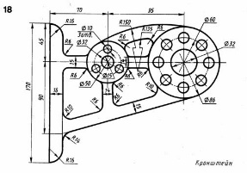  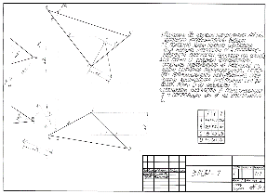  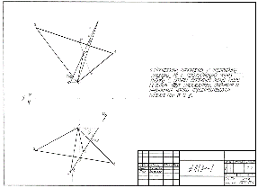  Эпюр № 1  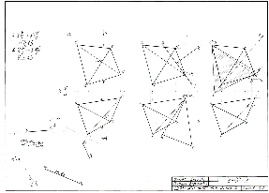  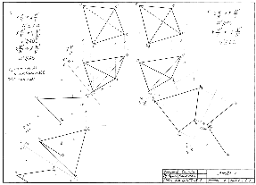  Эпюр № 2  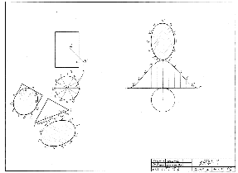  Эпюр № 3  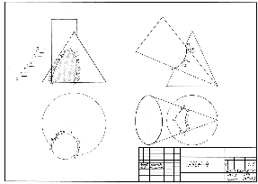  Эпюр № 4  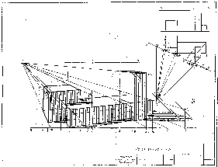  Способ архитекторов.

6.3. Методические материалы, определяющие процедуры оценивания

Освоение умений, закрепление знаний и навыков, подготовка к сдаче зачета по дисциплине «Инженерная и компьютерная графика» должно проходить в форме самостоятельного изучения и осмысления содержания дисциплины, выполнения КР и Эпюров, подготовки конспектов по всем темам, сопровождая чертежами, выполнения тестовых заданий. Цель изучения дисциплины заключается в закреплении знаний, умений и навыков в области инженерной графики. При подготовке следует внимательно ознакомиться с перечнем вопросов и тщательно подготовиться к зачету.
Все материалы для изучения и освоения дисциплины размещены в систему ЭО и ДОТ MOODLE СВФУ – СДО http://moodle.nfygu.ru/course/view.php?id=12936 (ПР) , http://moodle.nfygu.ru/course/view.php?id=12856 (ОГР)
6.3. Методические материалы, определяющие процедуры оценивания

Характеристики процедуры
Вид процедуры | Зачет с оценкой
Цель процедуры | выявить степень сформированной компетенции ОПК-12, ОПК-15
Локальные акты вуза, регламентирующие проведение процедуры | ПОЛОЖЕНИЕ о проведении текущего контроля успеваемости и промежуточной аттестации обучающихся СВФУ, версия 3.0, утверждено ректором от 19.02.2019 г.  Положение о балльно-рейтинговой системе в СВФУ, версия 4.0, утверждено 21.02.2018 г.
Субъекты, на которых направлена процедура | Студенты 3 курса бакалавриата
Период проведения процедуры | Летняя экзаменационная сессия
Требования к помещениям и материально-техническим средствам | -
Требования к банку оценочных средств | -
Описание проведения процедуры | Зачет принимается в устной форме по билетам. Зачетный билет по дисциплине включает два теоретических вопроса и практическое задание. Время на подготовку – 1 астрономический час.
Шкалы оценивания результатов | Шкала оценивания результатов приведена в п.6.2. РПД.
Результаты процедуры | В результате сдачи всех заданий для СРС студенту необходимо набрать 55 баллов, чтобы получить зачет.

Вопросы для зачета
6 семестр
- Предмет начертательной геометрии.
- Метод проецирования.
- Центральное и параллельное проецирование.
- Эпюр Монжа. Точка на эпюре.
- Прямая на эпюре. Точка и прямая.
- Метод прямоугольного треугольника.
- Взаимное расположение двух прямых.
- Плоскость. Способы задания.
- Главные линии плоскости.
- Точка пересечения прямой с плоскостью.
- Взаимное расположение двух плоскостей, прямой и плоскости.
- Многогранники. Пересечение плоскости и прямой с многогранником.
- Взаимное пересечение многогранников.
- Способы преобразования эпюра. Способ вращения вокруг проецирующей оси.
- Вращение вокруг линии уровня.
- Замена плоскостей проекций.
- Плоскопараллельное перемещение.
- Кривые линии.
- Поверхности. Классификация.
- Линия и точка на поверхности.
- Пересечение линии с поверхностью.
- Способ вспомогательных секущих плоскостей.
- Способ вспомогательных концентрических сфер.
- Развертка поверхности.

7. Перечень основной и дополнительной учебной литературы, необходимой для освоения дисциплины

№ | Автор, название, место издания, издательство, год издания учебной литературы, вид и характеристика иных информационных ресурсов | Наличие грифа, вид грифа | НБ СВФУ, кафедральная библиотека и кол-во экземпляров | Электронные издания: точка доступа к ресурсу (наименование ЭБС, ЭБ СВФУ)
Основная литература
1 | Лазарев С.И., Кочетов В.И., Вязовов С.А., Головашин В.Л. Инженерная графика. Учеб. Пособие. Тамбов: изд. ФГБОУ ВПО «ТГТУ», 2014 – 80с. http://biblioclub.ru/index.php?page=book&id=277805&sr=1
2 | Перелыгина Л.Г. Черчение. Учеб. Пособие. Минск: «Лiтаратура i Мастацтва», 2012 – 148с. http://biblioclub.ru/index.php?page=book&id=139762&sr=1
3 | Скобелева И. Ю. , Ширшова И. А. , Гареева Л. В. , Князьков В. В. Инженерная графика. Учеб. Пособие. Ростов-н/Д: Феникс, 2014 – 304с. http://biblioclub.ru/index.php?page=book&id=271503&sr=1
Дополнительная литература
1 | Чекмарев, Альберт Анатольевич.  Начертательная геометрия и черчение: учеб.для вузов / А. А. Чекмарев. - Изд. 2-е., перераб. и доп. - Москва: Владос, 2002. - 471 с. : ил. - (Учебник для вузов). - Библиогр. : с. 465-466. - ISBN 5-691-00217-1 | Реком. Мин. Обр.РФ | 14
2 | Будасов, Борис Васильевич.  Строительное черчение: учеб. для студ. вузов / Б. В. Будасов, О. В. Георгиевский, В. П. Каминский; под общ. ред. О. В. Георгиевского. - 5-е изд, перераб. и доп. - Москва: Стройиздат, 2002. - 455 с. : ил. - (Учебники для вузов). - Библиогр. : с. 451. - ISBN 5-274-01796-7 | Реком. Мин. Обр.РФ | 25
3

7. Перечень ресурсов информационно-телекоммуникационной сети «Интернет» (далее сеть-Интернет), необходимых для освоения дисциплины

1. Автоматизированные рабочие места для читателей в библиотеке СВФУ– 120. Сайт библиотеки НБ СВФУ - http://libr.s-vfu.ru.
2. Федеральный портал «Российское образование» - http://www.edu.ru/
3. Интегральный каталог ресурсов Федеральный портал «Российское образование» - http://siop-catalog.informika.ru/
4. http://elib.altstu.ru/elib/int.htm Образовательные ресурсы интернета
5. http://www.methodolog.ru Интернет-ресурс по методологии
6. http://cyberleninka.ru/article/n/etika-nauchnyh-issledovaniy Этика научных исследований
7. http://libr.s-vfu.ru. Сайт Научной библиотеки СВФУ

8. Описание материально-технической базы, необходимой для осуществления образовательного процесса по дисциплине

ФГАОУ ВПО СВФУ имеет помещения для проведения занятий семинарского типа, групповых и индивидуальных консультаций, текущего контроля и промежуточной аттестации, а также помещения для самостоятельной работы и помещения для хранения и профилактического обслуживания оборудования. Специальные помещения укомплектованы специализированной мебелью и техническими средствами обучения, оснащены компьютерной техникой с возможностью подключения к сети "Интернет" и обеспечением доступа в электронную информационно-образовательную среду организации.
Перечень материально-технического обеспечения, необходимого для реализации программы бакалавриата, включает в себя лаборатории, оснащенные лабораторным оборудованием.
Помещения для самостоятельной работы обучающихся оснащены компьютерной техникой с возможностью подключения к сети «Интернет» и обеспечением доступа в электронную информационно-образовательную среду организации.
№ п/п | Виды учебных занятий* | Наименование аудиторий, кабинетов, лабораторий и пр. | Перечень оборудования
1. | Практические занятия | Мультимедийный кабинет каб.311 | ноутбук, мультимедийный проектор
2. | Подготовка к СРС | Кабинет для СРС 502 | Компьютер, доступ к интернету

10. Перечень информационных технологий, используемых при осуществлении образовательного процесса по дисциплине, включая перечень программного обеспечения и информационных справочных систем

10.1. Перечень информационных технологий, используемых при осуществлении образовательного процесса по дисциплине
ЭО и ДОТ MOODLE СВФУ – http://moodle.nfygu.ru/ Курсы Начертательная геометрия, Инженерная графика. Разработчик Косарев Л.В.
Организация взаимодействия с обучающимися посредством электронной почты и СДО Moodle. http://yagu.s-vfu.ru/

10.2. Перечень программного обеспечения
Все занятия по основной образовательной программе обеспечиваются программами Microsoft System Center Datacenter Edution, nanoCAD – 2012,

10.3. Перечень информационных справочных систем

1. Разработка чертежей: правила их выполнения и госты.
greb.ru/3/inggrafika-cherchenie/GOST.htm
2. vigs.cef.spbstu.ru/sites/default/files/gost_21.501-93.pdf
3. https://ru.wikipedia.org/wiki/Чертёж
‎4. Электронный учебно-методический комплекс «Начертательная геометрия»
5. Видеокурс начертательной геометрии
ЛИСТ АКТУАЛИЗАЦИИ РАБОЧЕЙ ПРОГРАММЫ ДИСЦИПЛИНЫ

Б1.О.21.02 Инженерная графика

Учебный год | Внесенные изменения | Преподаватель (ФИО) | Протокол заседания выпускающей кафедры(дата,номер), ФИО зав.кафедрой, подпись

В таблице указывается только характер изменений (например, изменение темы, списка источников по теме или темам, средств промежуточного контроля) с указанием пунктов рабочей программы. Само содержание изменений оформляется приложением по сквозной нумерации.

Указывается, если в аннотации образовательной программы по позиции «Сведения о применении дистанционных технологий и электронного обучения» указан ответ «да».
Для удобства проведения ежегодного обновления перечня основной и дополнительной учебной литературы рекомендуется размещать раздел 7 на отдельном листе,с обязательной отметкой в Учебной библиотеке.
Рекомендуется указывать не более 3-5 источников (с грифами).

